ИНСТРУКЦИЯ

Шаг 1
Сохранить файл в формате PDF

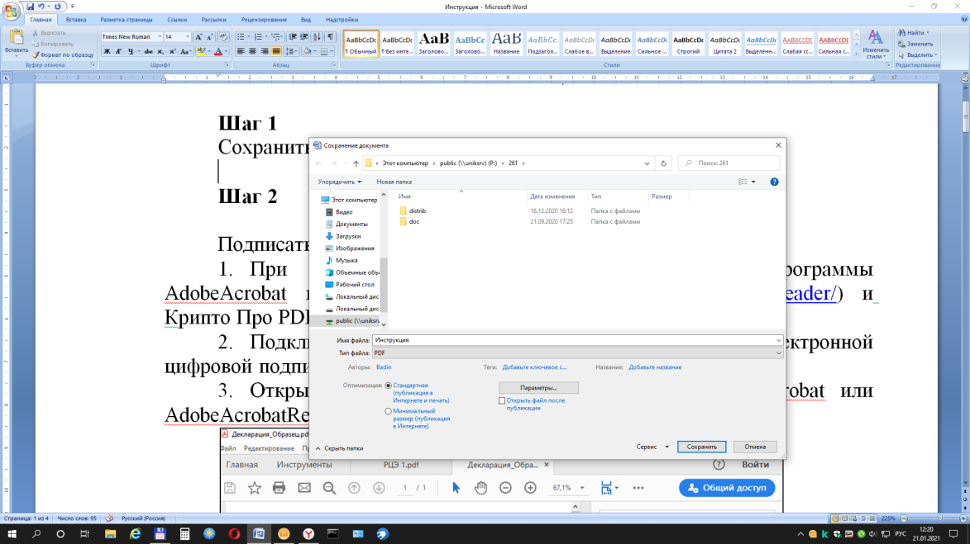
Шаг 2

Подписать его в соответствии со следующим алгоритмом:
- При отсутствии установить на компьютере программы AdobeAcrobat или AdobeAcrobatReader (https://get.adobe.com/ru/reader/) и Крипто Про PDF (https://www.cryptopro.ru/products/other/pdf) (Для функционирования «КриптоПро PDF» должно быть установлено средство криптографической защиты информации КриптоПро CSP версии 3.6 или выше);
- Подключить к компьютеру носитель информации с электронной цифровой подписью (далее – ЭЦП);
- Открыть файл PDF c помощью программы AdobeAcrobat или AdobeAcrobatReader и выбрать «Дополнительные инструменты»;
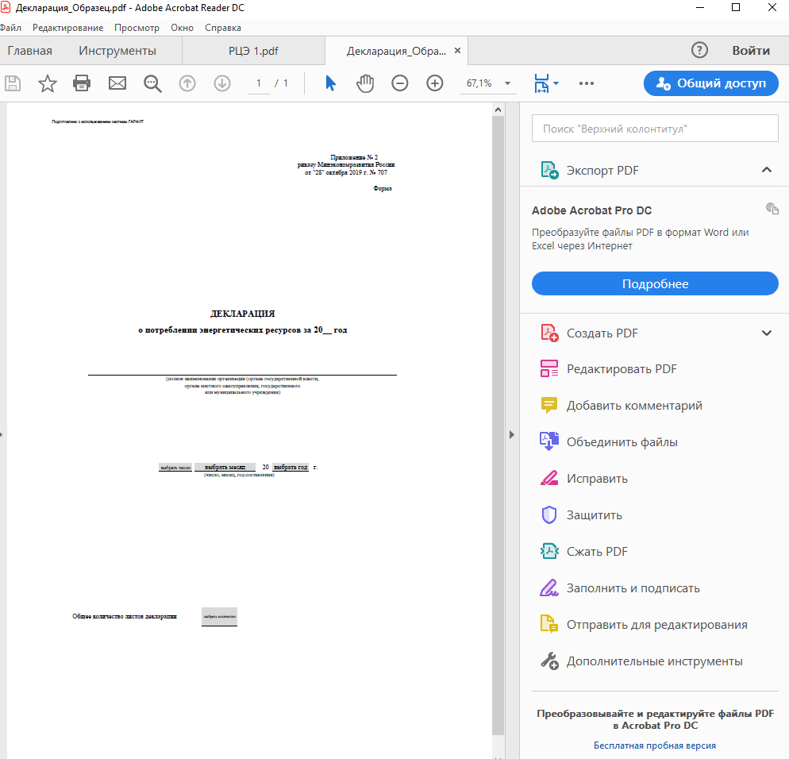

- Выбрать функцию «Сертификаты»;
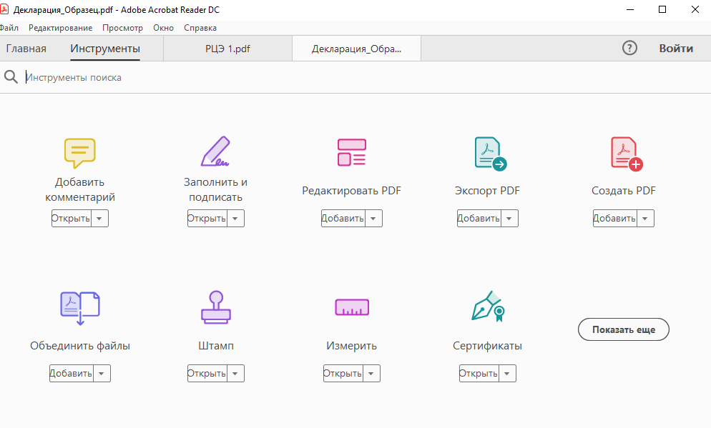
- Выбрать функцию «Поставить цифровую подпись»;
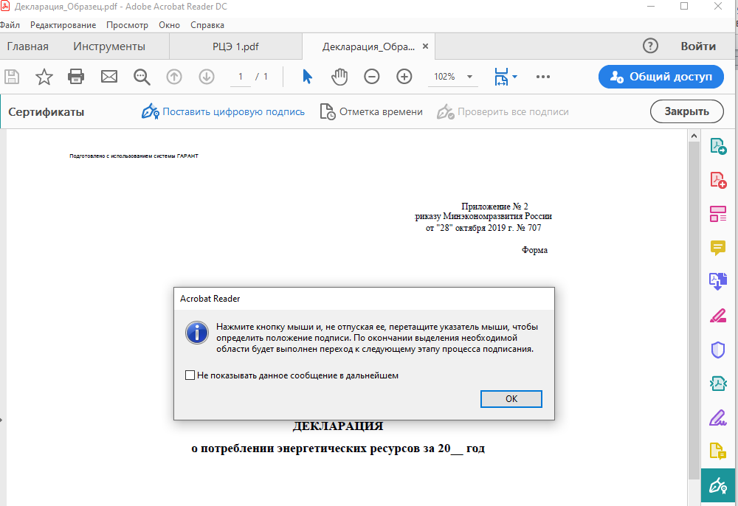
- Выделить место установки ЭЦП;
- Выбрать сертификат и нажать «ОК»;
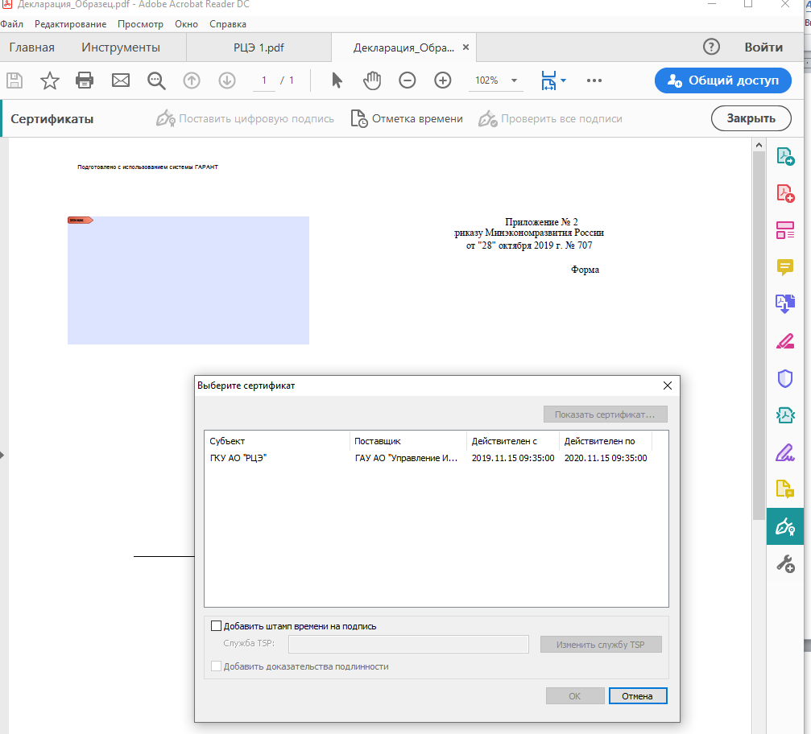

- Выбрать цифровое удостоверение для подписи и нажать «Продолжить»;

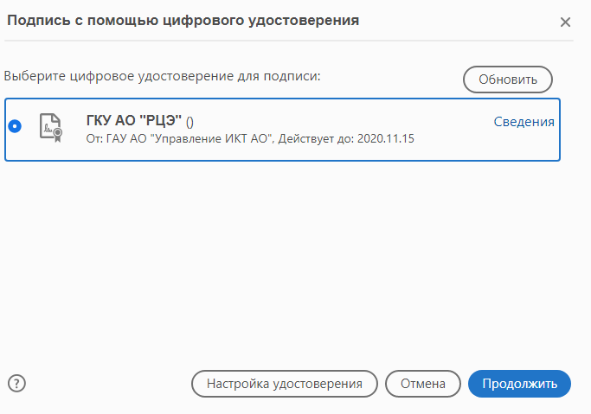

- Подписать документ, нажав кнопку «Подписать»
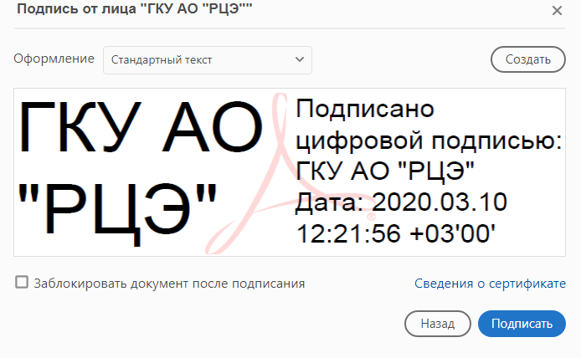

Исполнитель
Стародумов Константин Владимирович
27-27-34 (доб. 3462)

